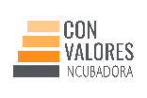

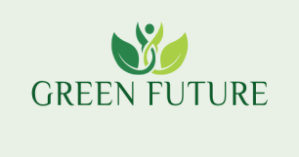

PR4 - PRUEBA ECOLÓGICA DE VERIFICACIÓN

La prueba consta de 10 preguntas para evaluar el la ecología de una empresa. Cada pregunta representa un porcentaje equivalente a 10, por cada respuesta positiva.

La prueba se organiza en 3 áreas temáticas:
- Energía;
- Productos y Materiales;
- Soluciones Organizacionales.

 | Energía
1 | ¿La empresa toma decisiones en materia de Eficiencia Energética? (por ejemplo, utilizar productos como bombillas LED que prometen ahorros importantes y/o desconectar maquinaria que no esté en uso) | Sí | No
2 | ¿La empresa adopta soluciones y estrategias que apuntan al uso de energías renovables? (como energía solar, energía eólica, energía hidroeléctrica, energía geotérmica) | Sí | No
 | Productos y materiales
3 | ¿Se utilizan materiales biodegradables o reciclados para los envases? | Sí | No
4 | ¿Existen soluciones para reducir el uso de papel? | Sí | No
5 | ¿La empresa está libre de plástico? | Sí | No
6 | ¿Se garantiza que los materiales utilizados en la cadena de producción sean reconocidos como respetuosos con el medio ambiente? | Sí | No
 | Soluciones organizativas
7 | ¿Está previsto que los trabajadores realicen su trabajo desde casa (“smartworking”) durante al menos 2 días al mes? | Sí | No
8 | ¿Se adopta la recogida selectiva de residuos? | Sí | No
9 | ¿Existen acciones para promover la conciencia sobre la sostenibilidad ambiental entre trabajadores y clientes? | Sí | No
10 | ¿La empresa está equipada (o en proceso de equipar) con la certificación del sistema de gestión ambiental ISO 14001? | Sí | No

